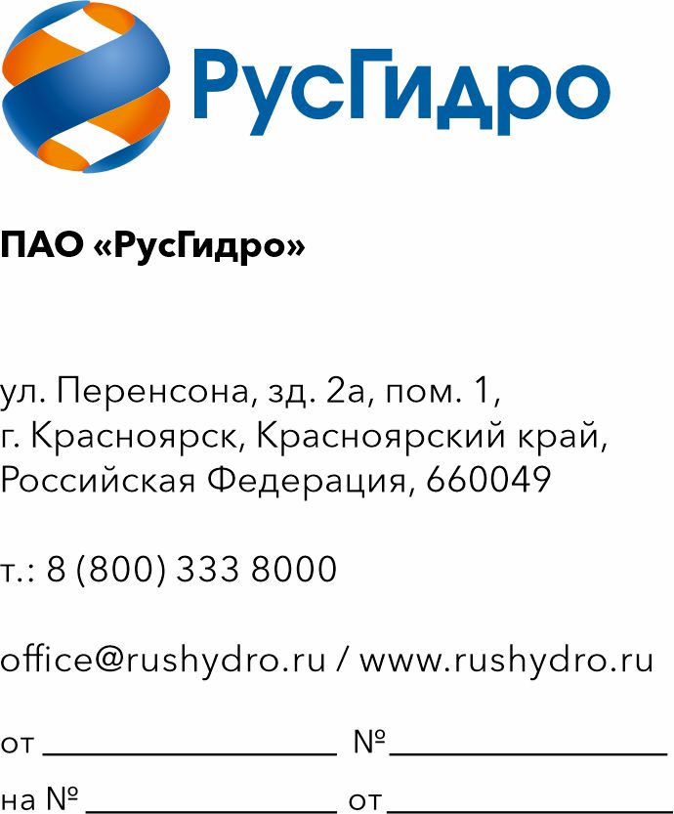

Запрос технико-коммерческого предложения

ПАО «РусГидро» сообщает о проведении анализа технико-коммерческих предложений потенциальных исполнителей в рамках формирования начальной максимальной цены (НМЦ) по закупке на право заключения договора с наименованием оказываемых услуг по двум лотам:
Лот 1 - ОКПД2-14.12 Поставка комплектов для защиты от термических рисков электрической дуги в корпоративном стиле Группы РусГидро для нужд филиалов ПАО «РусГидро;
Лот 2 - ОКПД2-14.12 Поставка комплектов из термостойких антиэлектростатических материалов с постоянными защитными свойствами для защиты от термических рисков электрической дуги, вредных биологических факторов (клещей и кровососущих насекомых), а также спецодежды, СИЗ для защиты от вредных биологических факторов (летающих кровососущих насекомых, клещей) и общих производственных загрязнений с инсектоакарицидной отделкой для нужд филиалов ПАО «РусГидро».
1. Настоящий запрос не является публичной офертой и не влечет за собой возникновения каких-либо обязательств для ПАО «РусГидро». Рассмотрение ПАО «РусГидро» поступивших технико-коммерческих предложений не предполагает какого-либо информирования лиц, подавших такие предложения, а также любых иных лиц о результатах произведенного рассмотрения.
2. Подробные требования к оказываемым услугам (в том числе сведения об объеме, сроках оказываемых услуг) приведены в утвержденных заказчиком технических требованиях, приложенных к настоящему запросу.
3. Ответ с технико-коммерческим предложением должен быть оформлен на официальном бланке и заверен подписью уполномоченного лица, а также печатью организации (при наличии) и содержать следующую информацию:
– дату направления предложения;
– полное наименование исполнителя с указанием организационно-правовой формы (для юридических лиц)/ ИНН (при наличии) (для физических лиц);
– юридический адрес, почтовый адрес, ИНН;
– контактные данные: номер телефона, e-mail, Ф.И.О. контактного лица;
– сроки оказания услуг в соответствии с установленными требованиями;
– подробное описание услуг с указанием конкретных технических и функциональных характеристик, подтверждающее соответствие установленным требованиям (приложение к настоящему запросу);
– цену предложения в рублях (без учета НДС и с учетом НДС).
4. Срок подачи технико-коммерческих предложений: до 10.06.2026.
5. Предложения необходимо направить в виде сканированной электронной копии в адрес: StarkovaSS@rushydro.ru.

Приложение: 1. Технические требования, архивный файл;
2. Форма ТКП, файлы excel.

